Р А Б О Т Е Н Л И С Т

- Задача:Погледни ги растенијата прикажани на сликите и со бројот 1 означи ги стеблата, со бројот 2 листовите и со бројот 3 цветовите на растенијата.
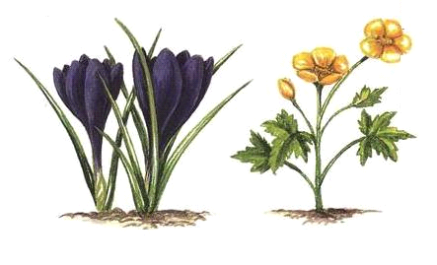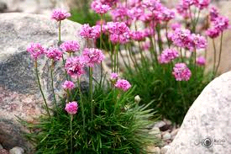

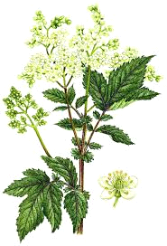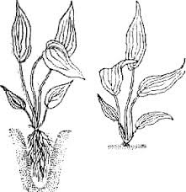

Стебло: ја спроведува водата со хранливите материи до листовите.
Храната која растението ја создава во листот ја спроведува до останатите делови на растението.

Задача: Со ликовна илустрација претстави ги стеблата на дадените растенија.

Самооценување: Обој го ликот според твоите видувања за постигнатите знаења.

Име и презиме: Наставник:
----------------------------------------------------- ------------------------------------------------------

